**Протокол работы жюри по итогам школьного этапа Всероссийской олимпиады школьников**

**по английскому языку.**

Число участников:

Место проведения: МБОУ "Спасская СОШ"

Дата и время проведения:07.10.2024

Присутствовали:

Председатель жюри: Мелешкина Л.И.

Члены жюри: Русакова О.Г., Ищук И.Н.. Моисеева В.И.. Колденкова О.В.

Повестка дня:

1. Утверждение результатов участников школьного этапа.
2. Утверждение списка победителей и призеров школьного этапа.

Слушали:

Постановили:

1. Утвердить рейтинг участников школьного этапа. Олимпиады.
2. Утвердить список победителей и призеров школьного этапа олимпиады

1. Результаты школьного этапа Всероссийской олимпиады школьников по английскому языку.

|  |  |  |  |  |  |  |  |  |  |  |  |  |  |  |  |
| --- | --- | --- | --- | --- | --- | --- | --- | --- | --- | --- | --- | --- | --- | --- | --- |
| №  п/п | ФИО  участника | | | Класс | | | Общее количество баллов, полученное участником/мах.кол. баллов | | | Статус  участника  олимпиады | | | Ф.И.О. учителя | | |
|  | | | Поднавозова А.И. | | 5 | | | 25 (39) - 64% | | | победитель | | | Ищук И.Н. | | |
|  | | | Веневцева С.В. | | 5 | | | 23 (39) – 59% | | | призер | | | Ищук И.Н. | | |
|  | | | Никитина Д.М. | | 5 | | | 22 (39) – 56% | | | призер | | | Ищук И.Н. | | |
|  | | | Карпенков А.А. | | 5 | | | 21 (39) – 54% | | | призер | | | Ищук И.Н. | | |
|  | | | Колчкова М.А. | | 5 | | | 20 (39) – 51% | | | призер | | | Ищук И.Н. | | |
|  | | | Корнейчук К.П. | | 5 | | | 20 (39) – 51% | | | призер | | | Ищук И.Н. | | |
|  | | | Савельева В.А. | | 5 | | | 19 (39) – 49% | | | участник | | | Ищук И.Н. | | |
|  | | | Васильев АА | | 5 | | | 16 (39) – 41% | | | участник | | | Ищук И.Н. | | |
|  | | | Исаева Т.Э. | | 5 | | | 16 (39) – 41% | | | участник | | | Ищук И.Н. | | |
|  | | | Любимов Я.В. | | 5 | | | 16 (39) – 41% | | | участник | | | Ищук И.Н. | | |
|  | | | Искандерян В.Г. | | 5 | | | 12 (39) – 31% | | | участник | | | Ищук И.Н. | | |
|  | | | Шостак Я.С. | | 5 | | | 10 (39) – 26% | | | участник | | | Ищук И.Н. | | |
|  | | | Дулькевич М.А. | | 5 | | | 6 (39) – 15% | | | участник | | | Ищук И.Н. | | |
|  | | | Закиров Д.М. | | 5 | | | 6 (39) – 15% | | | участник | | | Ищук И.Н. | | |
|  | | | Дашкова Д.В. | | 6 | | | 26 ( 39 ) – 66% | | | победитель | | | Русакова О.Г. | | |
|  | | | Войт М.Е. | | 6 | | | 24 (39) – 62% | | | призер | | | Ищук И.Н. | | |
|  | | | Зацепин Е.Н. | | 6 | | | 23 (39) – 59% | | | призер | | | Ищук И.Н. | | |
|  | | | Чепурнов Д.А. | | 6 | | | 22 (39) – 56% | | | призер | | | Ищук И.Н. | | |
|  | | | Гарманова А.О. | | 6 | | | 21 ( 39 ) – 53% | | | участник | | | Русакова О.Г. | | |
|  | | | Ермаков А.А. | | 6 | | | 17 (39) – 44% | | | участник | | | Ищук И.Н. | | |
|  | | | Семин К.А. | | 6 | | | 17 (39) – 43% | | | участник | | | Русакова О.Г. | | |
|  | | | Бахрова М.П. | | 6 | | | 14 (39) – 35% | | | участник | | | Русакова О.Г. | | |
|  | | | Панченко М.Ю. | | 6 | | | 14 (39) – 35% | | | участник | | | Русакова О.Г. | | |
|  | | | Хрестюхина В.В. | | 7 | | | 23 (45) – 51% | | | победитель | | | Ищук И.Н. | | |
|  | | | Алексеева А.Д. | | 7 | | | 10 (45) – 22% | | | участник | | | Ищук И.Н. | | |
|  | | | Зимин В.И. | | 7 | | | 10 (45) – 22% | | | участник | | | Ищук И.Н. | | |
|  | | | Иванова А.Д. | | 8 | | | 24 (45) – 53% | | | победитель | | | Ищук И.Н. | | |
|  | | | Кочугаев Д.В. | | 8 | | | 16 (45) - 36% | | | участник | | | Русакова О.Г. | | |
|  | | | Матвеенко В.Р. | | 8 | | | 16 (45) – 36% | | | участник | | | Ищук И.Н. | | |
|  | | | Меркотун Б.А. | | 8 | | | 15 (45) - 33% | | | участник | | | Русакова О.Г. | | |
|  | | | Татару К.Н. | | 8 | | | 15 (45) – 33% | | | участник | | | Ищук И.Н. | | |
|  | | | Филякова Д.Д. | | 8 | | | 15 (45) – 33% | | | участник | | | Ищук И.Н. | | |
|  | | | Иванишина З.П. | | 8 | | | 12 (45) – 27% | | | участник | | | Ищук И.Н. | | |
|  | | | Селиванова Е.В. | | 8 | | | 12 (45) – 27% | | | участник | | | Ищук И.Н. | | |
|  | | | Борисов А.С. | | 8 | | | 10 (45) – 22% | | | участник | | | Ищук И.Н. | | |
|  | | | Грибанова П.А. | | 8 | | | 10 (45) –22% | | | участник | | | Русакова О.Г. | | |
|  | | | Зайцев Н.Д. | | 8 | | | 10 (45) – 22% | | | участник | | | Ищук И.Н. | | |
|  | | | Круглякова А.А. | | 8 | | | 10 (45) –22% | | | участник | | | Русакова О.Г. | | |
|  | | | Правкина К.А. | | 8 | | | 10 (45) – 22% | | | участник | | | Ищук И.Н. | | |
|  | | | Кильянов Д.А. | | 9 | | | 23 (50) – 46% | | | участник | | | Русакова О.Г. | | |
|  | | | Пенской А.Е. | | 9 | | | 20 (50) – 40% | | | участник | | | Ищук И.Н. | | |
|  | | | Домашев А.Е. | | 9 | | | 18 (50) –36% | | | участник | | | Русакова О.Г. | | |
|  | | | Бабарика Д.М. | | 9 | | | 18 (50) – 36% | | | участник | | | Русакова О.Г. | | |
|  | | | Никитина А.Д. | | 9 | | | 18 (50) – 36% | | | участник | | | Ищук И.Н. | | |
|  | | | Алимкина П.В. | | 9 | | | 17 (50) - 34% | | | участник | | | Русакова О.Г. | | |
|  | | | Власкина М.Ю. | | 9 | | | 15 (50) – 30% | | | участник | | | Ищук И.Н. | | |
|  | | | Миронова В.А. | | 9 | | | 12 (50) – 24% | | | участник | | | Ищук И.Н. | | |
|  | | | Мурик О.Д. | | 9 | | | 10 (50) – 20% | | | участник | | | Ищук И.Н. | | |
|  | | | Дорохин А.А. | | 10 | | | 30 (50) – 60% | | | победитель | | | Ищук И.Н. | | |
|  | | | Борская В.А. | | 10 | | | 27 (50) – 54% | | | призер | | | Ищук И.Н. | | |
|  | | | Захаркина П.О. | | 10 | | | 25 (50) – 50% | | | призер | | | Ищук И.Н | | |
|  | | | Спицына Ю.Н. | | 10 | | | 23 (50) – 46% | | | участник | | | Ищук И.Н. | | |
|  | | | Захарова А.В. | | 10 | | | 22 (50) – 44% | | | участник | | | Ищук И.Н. | | |
|  | | | Напханюк С.Р. | | 10 | | | 20 (50) – 40% | | | участник | | | Ищук И.Н. | | |
|  | | | Мокроусов Д. | | 10 | | | 18 (50) – 36% | | | участник | | | Ищук И.Н. | | |
|  | | Стеняев А.О. | | | | 10 | | | 15 (50) – 30% | | | участник | | | Ищук И.Н. | |
|  | | Кареев Н.А. | | | | 10 | | | 10 (50) – 20% | | | участник | | | Ищук И.Н. | |
|  | | Панкина С.Г. | | | | 11 | | | 24 (50) - 48% | | | участник | | | Русакова О.Г. | |
|  | | Хлапова Ю. А. | | | | 11 | | | 23 (50) – 46% | | | участник | | | Русакова О.Г. | |
|  | | Горелова А.И. | | | | 11 | | | 22 (50) – 44% | | | участник | | | Русакова О.Г. | |
|  | | Молочко К.М. | | | | 11 | | | 22 (50) – 44% | | | участник | | | Русакова О.Г. | |

Особые замечания жюри по итогам олимпиады: _______________________________

Председатель жюри: /Мелёшкина Л.И./

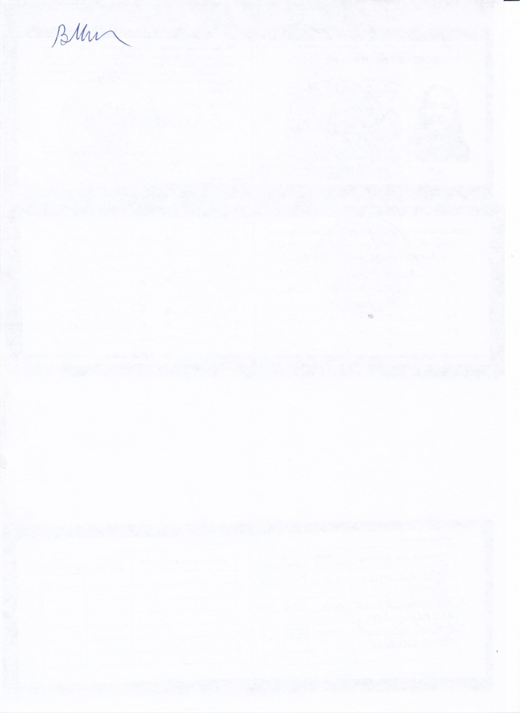

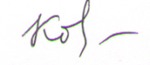Члены жюри: Моисеева В.И.

Колденкова О.В.

Ищук И.Н.

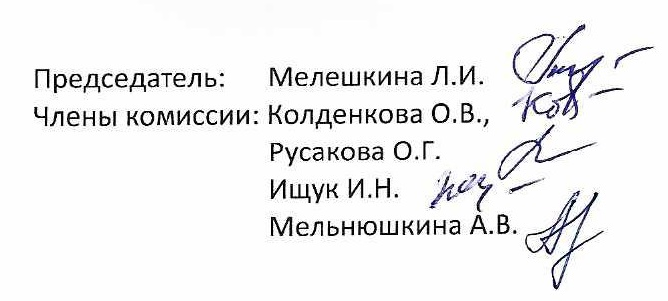 Русакова О.Г.

2.Список победителей и призеров школьного этапа Всероссийской олимпиады школьников по английскому языку.

|  |  |  |  |  |  |
| --- | --- | --- | --- | --- | --- |
| №  п/п | ФИО | Класс | Общее полученное участником количество баллов/мах. кол. баллов | Тип диплома | Ф.И.О. учителя |
| 1 | Поднавозова А.И. | 5 | 25 (39) – 64% | победитель | Ищук И.Н. |
| 2 | Веневцева С.В. | 5 | 23 (39) – 59% | призер | Ищук И.Н. |
| 3 | Никитина Д.М. | 5 | 22 (39) – 56% | призер | Ищук И.Н. |
| 4 | Карпенков А.А. | 5 | 21 (39) – 54% | призер | Ищук И.Н. |
| 5 | Колчкова М.А. | 5 | 20 (39) – 51% | призер | Ищук И.Н. |
| 6 | Корнейчук К.П. | 5 | 20 (39) – 51% | призер | Ищук И.Н. |
| 7 | Дашкова Д.В. | 6 | 26 (39) – 66% | победитель | Русакова О.Г. |
| 8 | Войт М.Е. | 6 | 24 (39) – 62% | призер | Ищук И.Н. |
| 9 | Зацепин Е.Н. | 6 | 23 (39) – 59% | призер | Ищук И.Н. |
| 10 | Чепурнов Д.А. | 6 | 22 (39) – 56% | призер | Ищук И.Н. |
| 11 | Хрестюхина В.В. | 7 | 23 (45) – 51% | победитель | Ищук И.Н. |
| 12 | Иванова А.Д. | 8 | 24 (45) – 53% | победитель | Ищук И.Н. |
| 13 | Дорохин А.А. | 10 | 30 (50) – 60% | Победитель | Ищук И.Н. |
| 14 | Борская В.А. | 10 | 27 (50) – 54% | призер | Ищук И.Н. |
| 15 | Захаркина П.О. | 10 | 25 (50) – 50% | призер | Ищук И.Н |

Председатель жюри: /Мелёшкина Л.И./



Члены жюри: Моисеева В.И.

Колденкова О.В.

Ищук И.Н.

 Русакова О.Г.